Учреждение образования

«Белорусский государственный технологический университет»

**Основы информационной безопасности**

**Лабораторная работа №4**

**«Настройка Брандмауэра Windows»**

Выполнил:

Студент 2 курса 2 группы ФИТ

Мойсеёнок Денис

Преподаватель:

Ржеутская Надежда Викентьевна

Минск 2025

**Цель**: овладеть навыками настройки и использования брандмауэра Windows.

**Вопросы:**

1. Дайте определение понятию «брандмауэр».

Брандмауэр (межсетевой экран) – это аппаратный или программный комплекс, позволяющий проверять (фильтровать) входные и выходные потоки данных, проходящие через интернет или сеть.

2. Каково основное назначение брандмауэра?

В случаи нарушения политики безопасности компьютера брандмауэр блокирует входные и выходные потоки данных, проходящие через интернет или сеть.

3. Как создаются правила по ограничению доступа программ

к сети?

Для создания правила по ограничению доступа программ к сети необходимо открыть панель управления в меню «Пуск».

На первом этапе необходимо включить брандмауэр, в случае если он был ранее выключен. Нужно выбрать в левой панели управления вкладку «Включение и отключение брандмауэра Windows». В появившемся окне переключаем параметры на значение «Включение брандмауэра Windows».

Вторым этапом является настройка правил для входящих и исходящих подключений. Для этого выбираем вкладку «Дополнительные параметры». В открывшемся окне щелкаем мышью в левой панели по строке «Правила для входящих подключений», затем во вкладке меню «Действие» выбираем «Создать правило», либо нажимаем «Создать правило» в правой панели.

В открывшемся мастере создания правила выбираем «Для программы», в случае если необходимо перекрыть доступ к сети конкретной программе, либо «Для порта» (например, если есть необходимость отключить часть возможностей программы). При ограничении работы программы далее необходимо указать ее путь обязательно через папку, в которой она установлена, а не через ярлыки.

Далее указывается, какое именно действие вы хотите применить. В данном случае необходимо блокировать подключение. В следующем окне указываем имя правила. В общем списке появляется созданное правило. Правила можно отключать, копировать, удалять с помощью кнопок на правой панели. При двойном нажатии на правило отображаются его свойства.

4. Как можно вызвать командную строку?

Win + R, ввести cmd

5. Перечислите способы устранения возможных ошибок системы при включении брандмауэра.

При возникновении ошибок при попытке включить брандмауэр необходимо включить брандмауэр в соответствующих службах Windows

**Задания:**

1. Создайте правила для входящих подключений (с помещением в электронный конспект копий экрана с пояснениями промежуточных действий):

а) для одной программы (по выбору) на блокировку подключения;

б) для одной программы (по выбору) на разрешение подключения.

Открываем панель управления:

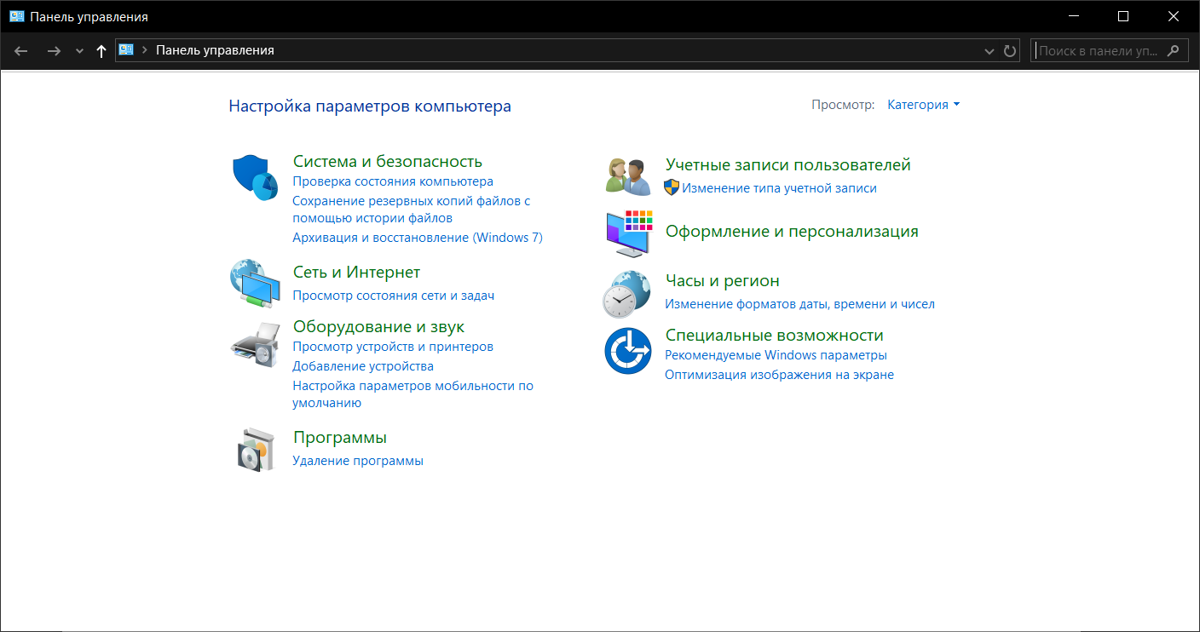

Открываем брандмауэр:

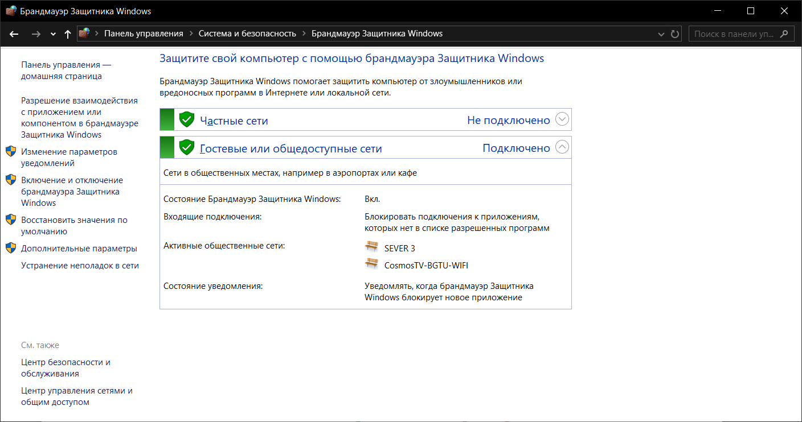

Включаем брандмауэр:

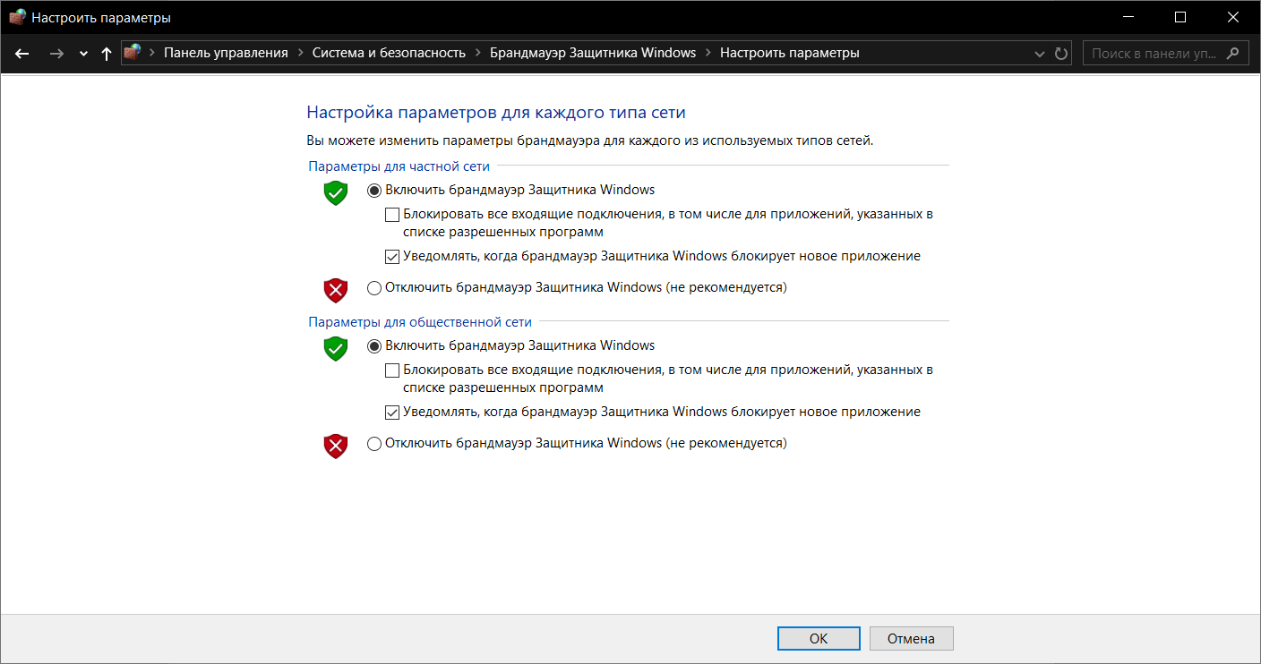

Открываем дополнительные параметры брандмауэра:

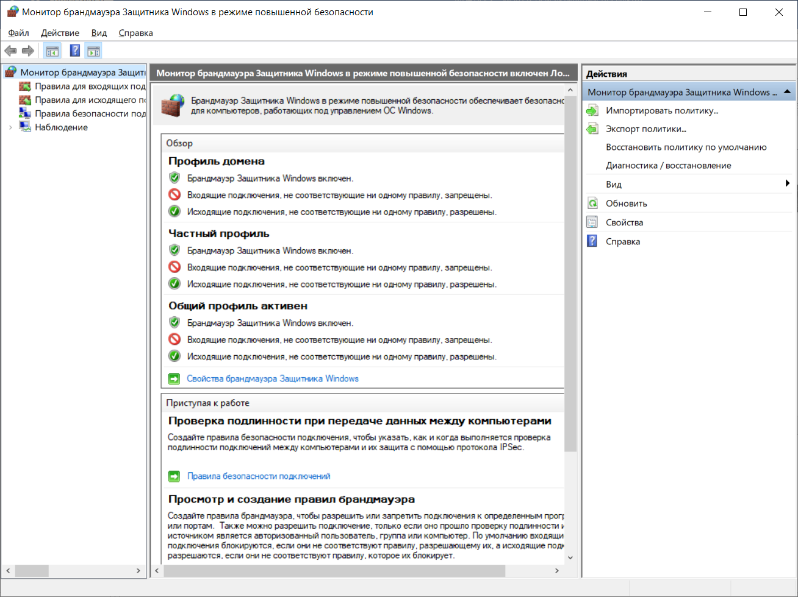

Открываем «Правила для входящих подключений»

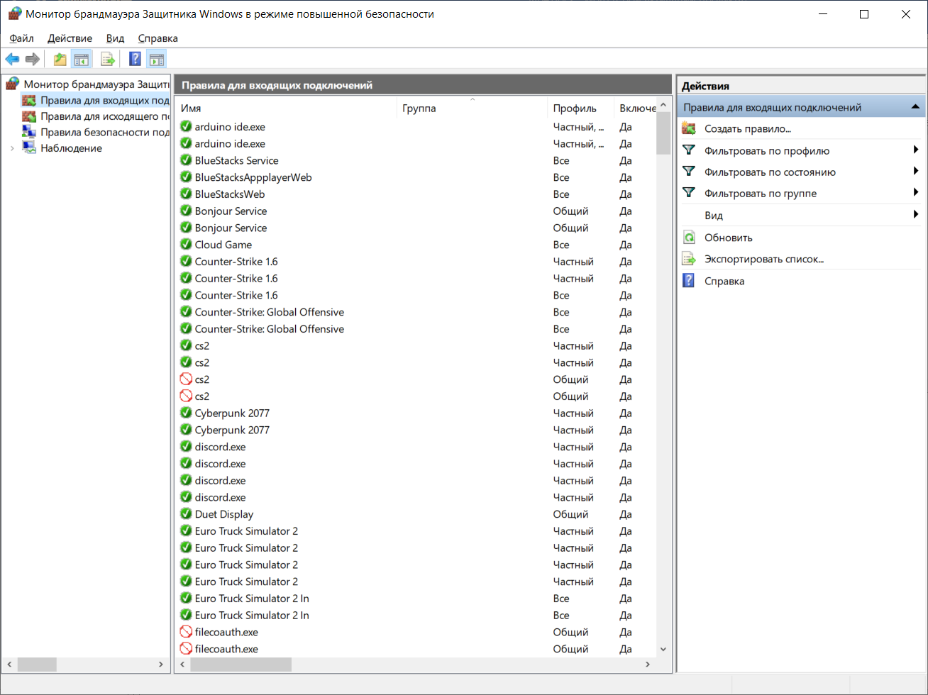

Создаем правило и выбираем тип правила:

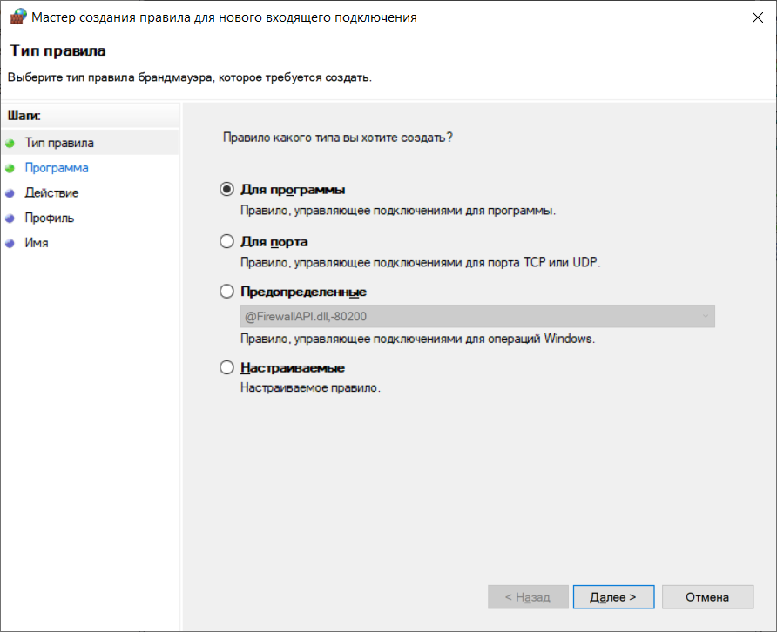

Выбираем программу:

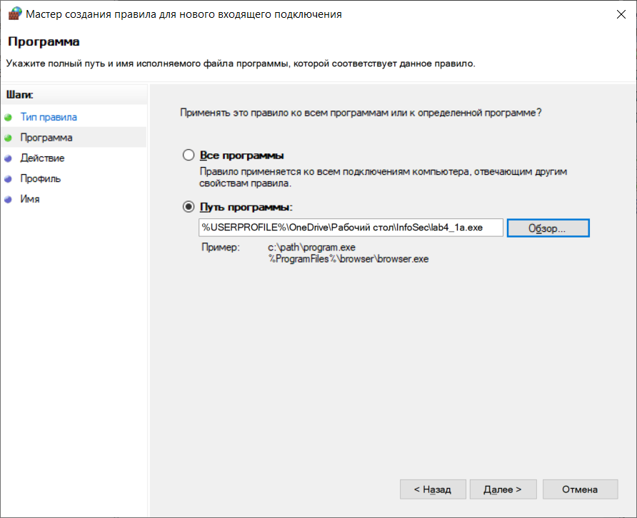

а) Выбираем «Блокировать подключение»

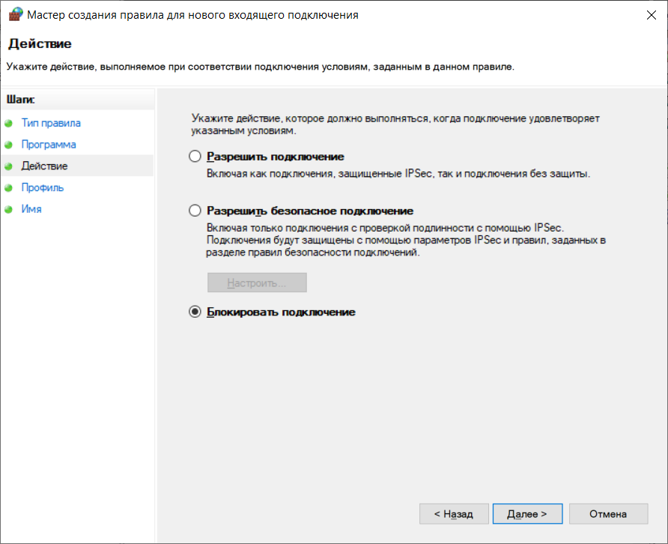

Выбираем профиль:

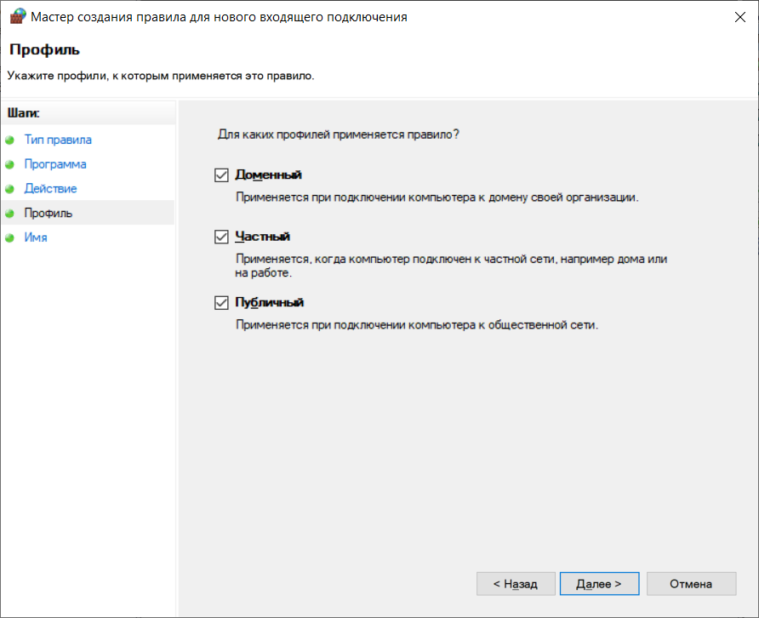

Указываем имя правила:

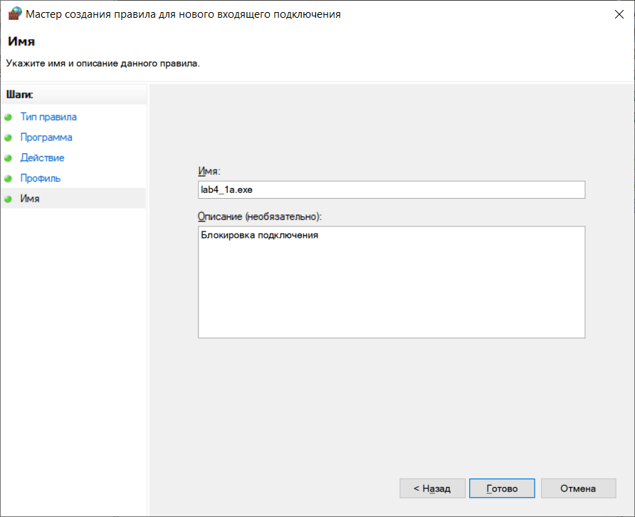

Проверка правила:

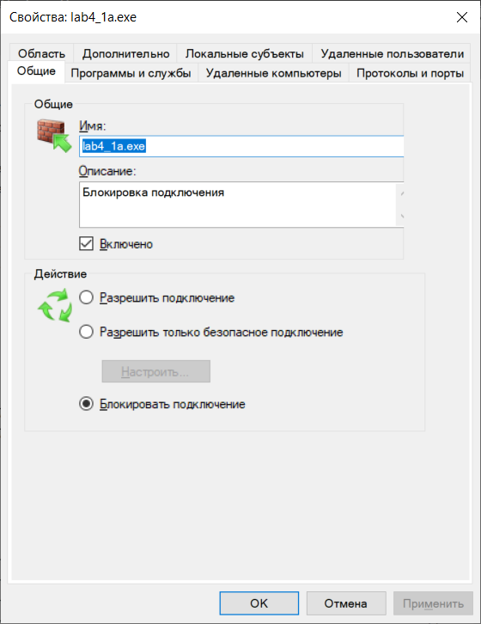

б) Производим те же самые действия только для программы lab4_1b до момента выбора действия:

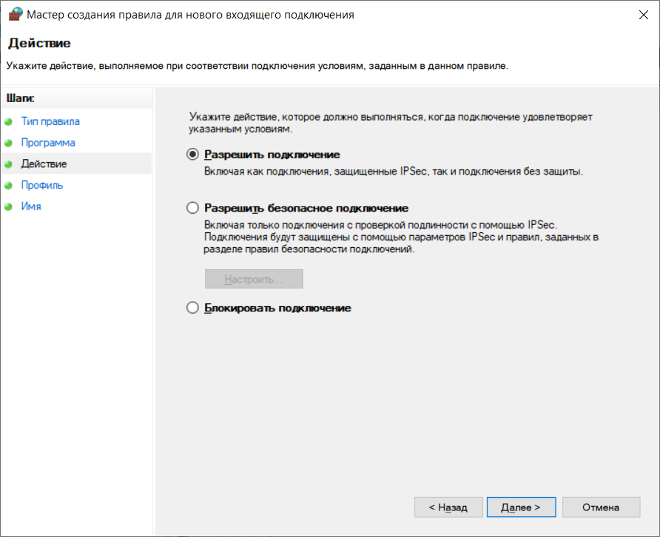

Выбираем профиль:

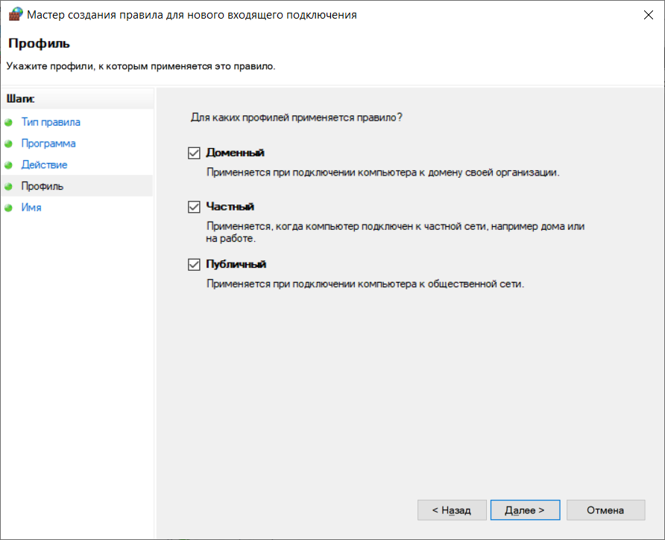

Указываем имя правила:

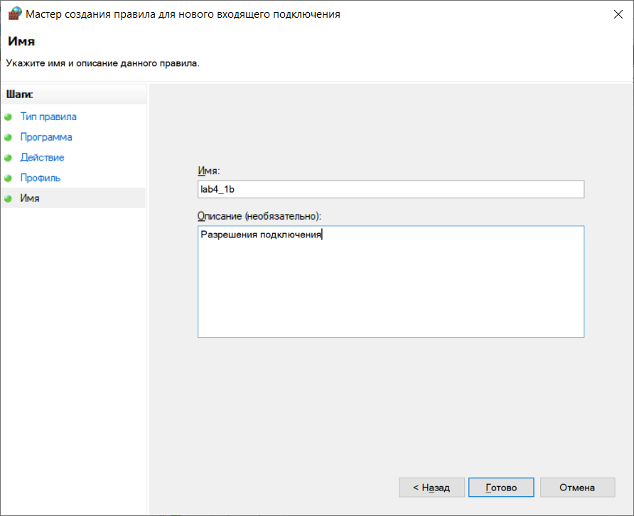

Проверка правила:

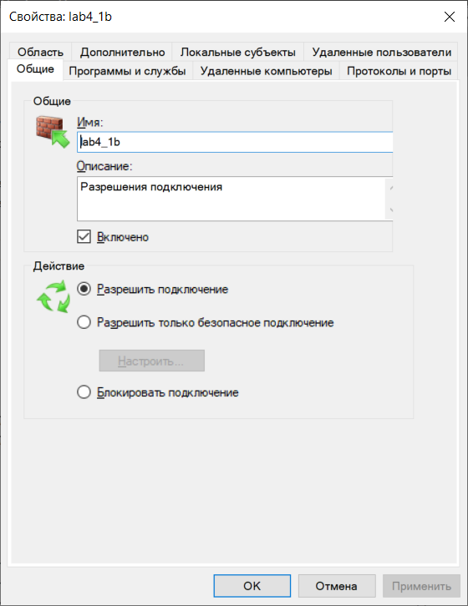

2. Создайте правила для исходящих подключений (с помещением в электронный конспект копий экрана с пояснениями действий):

а) для одной программы (по выбору) на блокировку подключения;

б) для одной программы (по выбору) на разрешение подключения.

В дополнительных параметрах брандмаэура выбираем «Правила для исходящего подключения»:

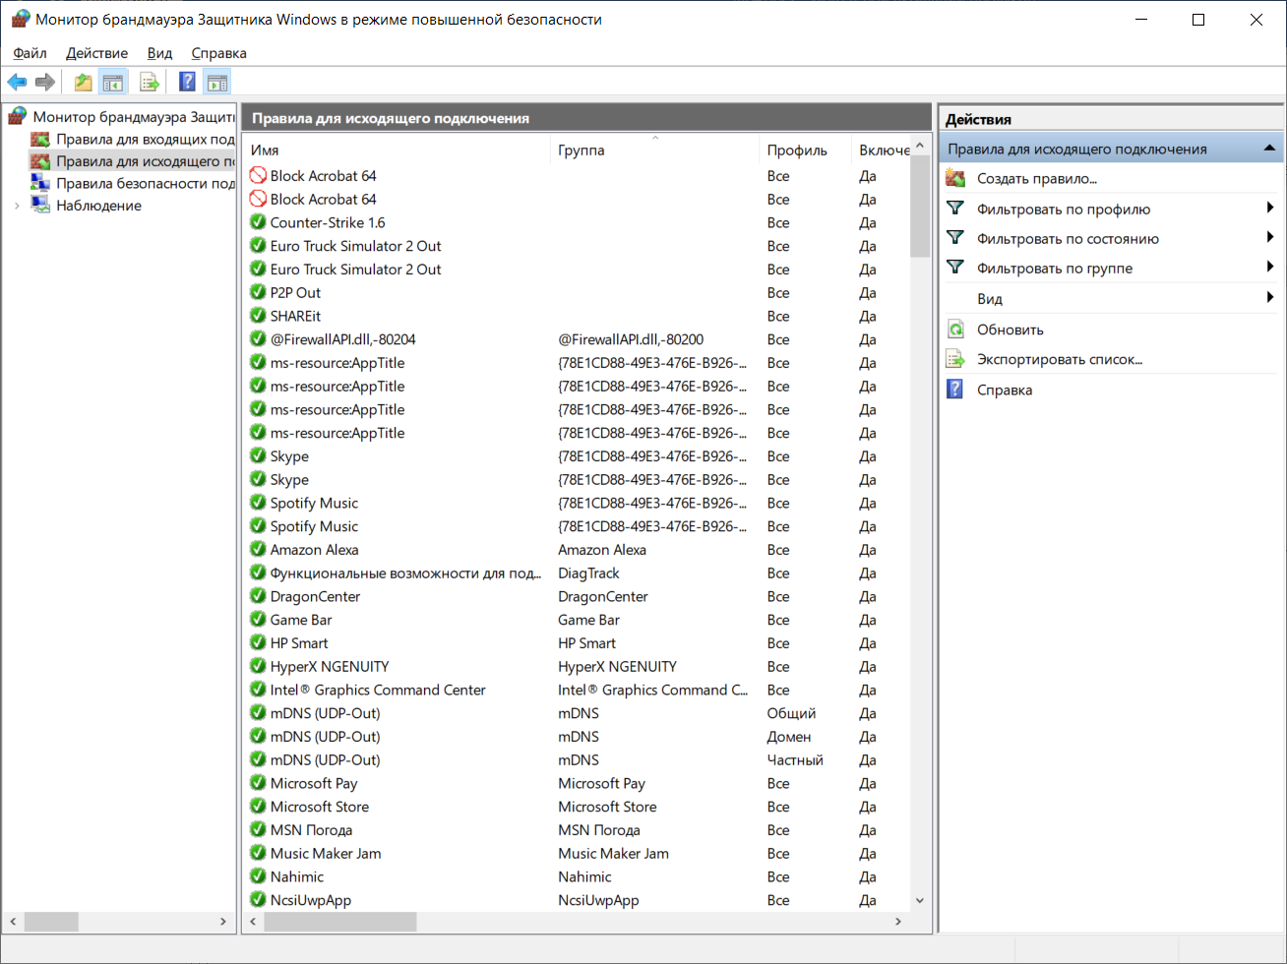

a) Создаем правило, как в задании 1, выбирая программу lab4_2a:

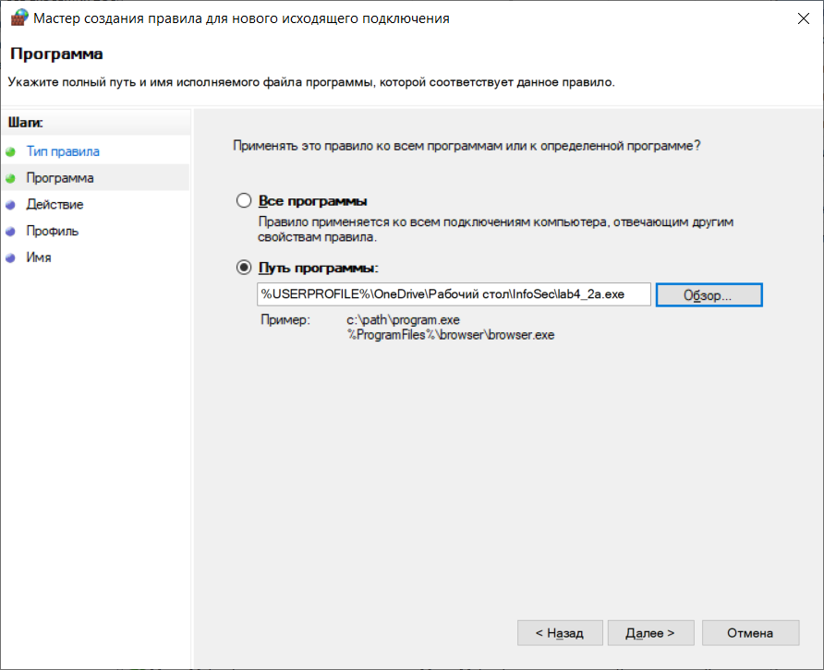

Выбираем блокировку подключений:

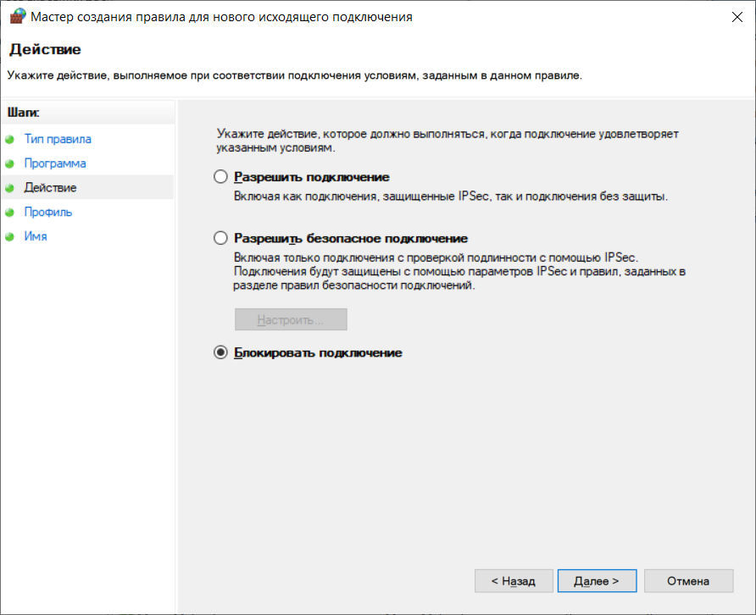

Выбирая те же профиля, что и в задании 1, указываем имя правила:

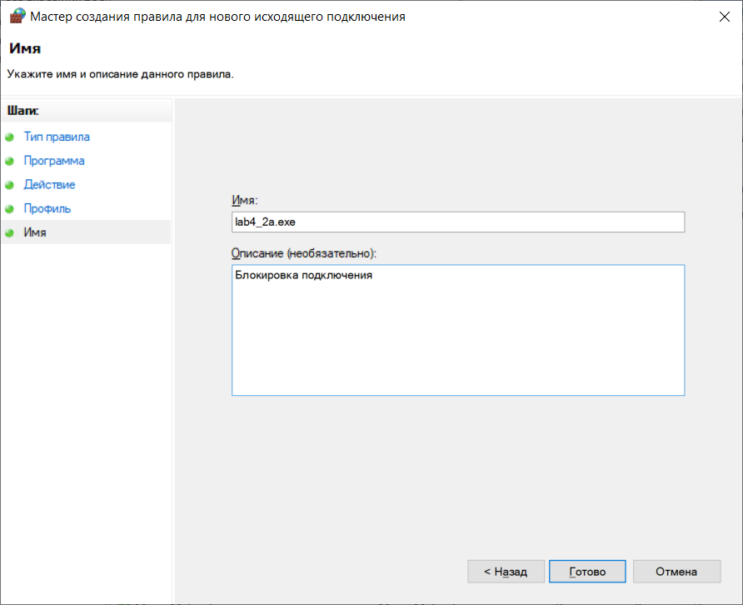

Проверка правила:

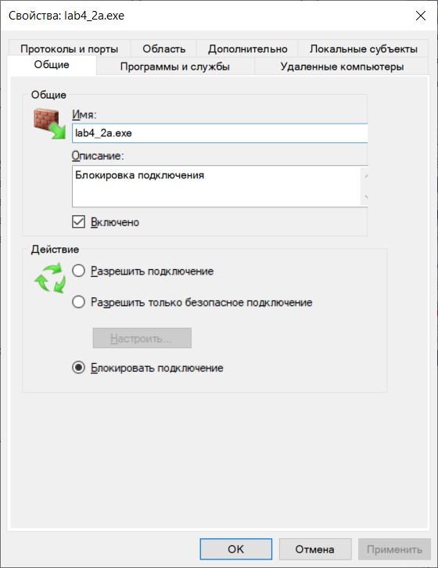

б) Проделываем действия как в пункте а) для программы lab4_2b до момента выбора действия правила:

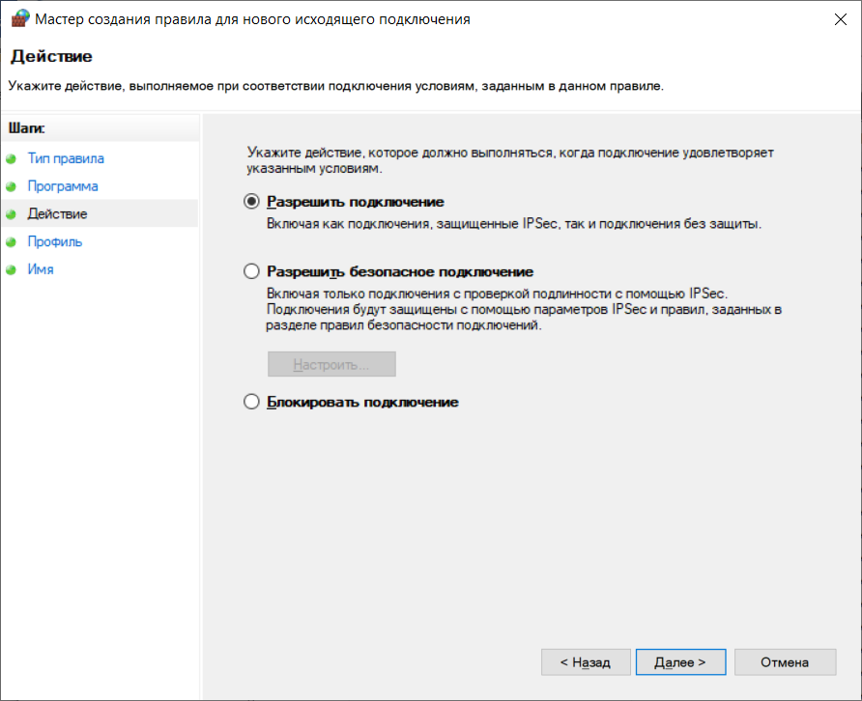

После выбора тех же профилей указываем имя правила:

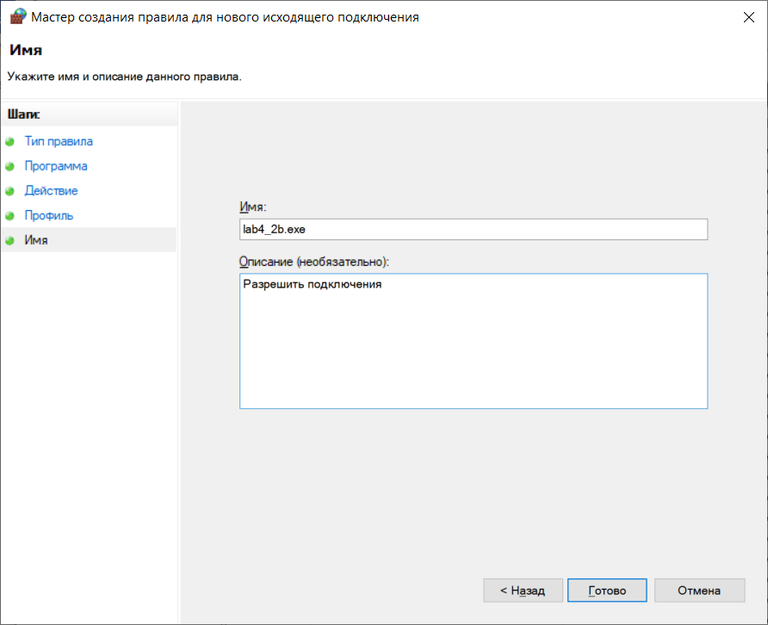

Проверка правила:

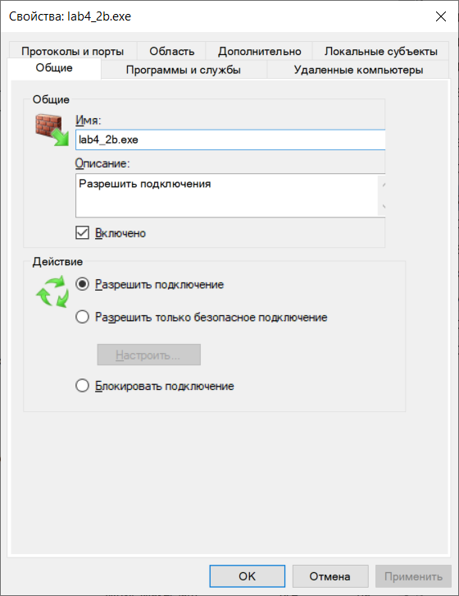

3. Опробуйте действие нескольких команд (с помещением в электронный конспект копий экрана с пояснениями действий).

Открываем командную строку при помощи комбинации Win + R:

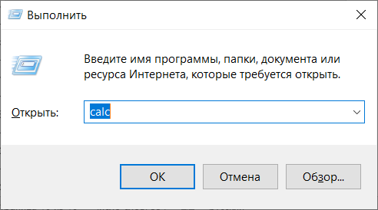

Выполняем команду «calc» для вызова калькулятор:

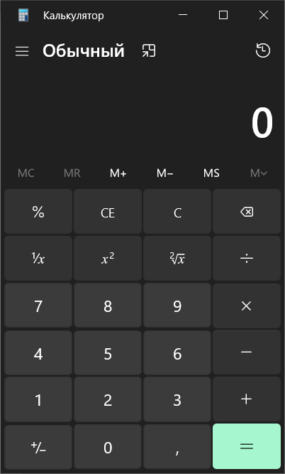

Выполняем команду «regedit» для вызова редактора реестра:

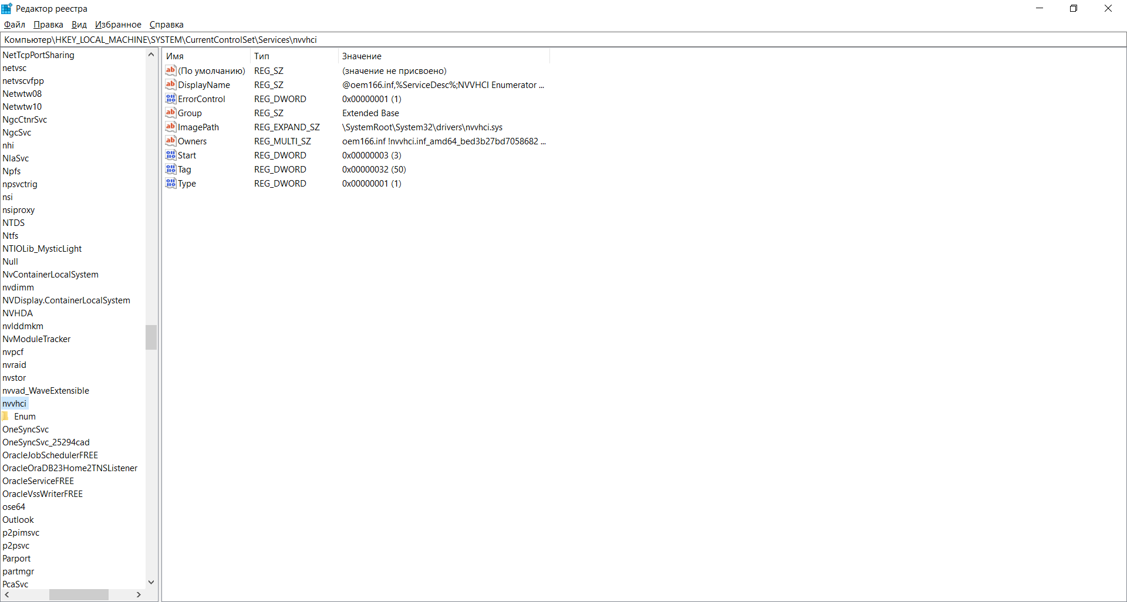

Выполняем команду «diskmgmt.msc» для вызова управления дисками:

